1. ***Câu hỏi lựa chọn 1 đáp án***

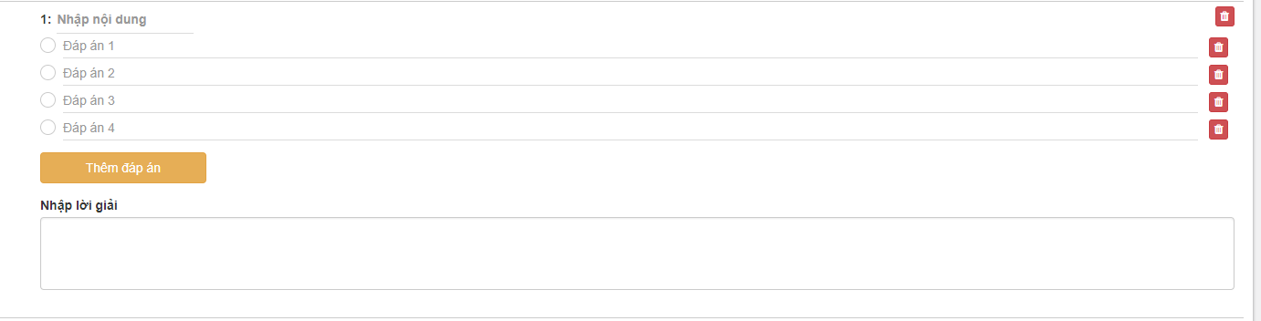

* 1. B1: Người dùng click vào phần chữ mờ “Nhập nội dung” để nhập nội dung của câu hỏi
  2. B2: Người dùng click vào phần chữ mờ “Đáp án 1,2,3...” để nhập đáp án của câu hỏi
  3. B3: Nhấn nút “thêm đáp án ” nếu muốn bổ xung thêm đáp án cho câu hỏi. hệ thống đang để mặc đinh là 4 đáp án. Hoặc nhấn vào icon xóa để xóa bớt các đáp án
  4. B4: Tick chọn vào đáp án đúng
  5. B5**:** Nhập nội dung lời giải nếu có

1. ***Câu hỏi lựa chọn nhiều đáp án***: Tương tự cách nhập như câu 1 đáp án. Đối với đáp án người dùng bắt buộc phải tick chọn số đáp án đúng >=2

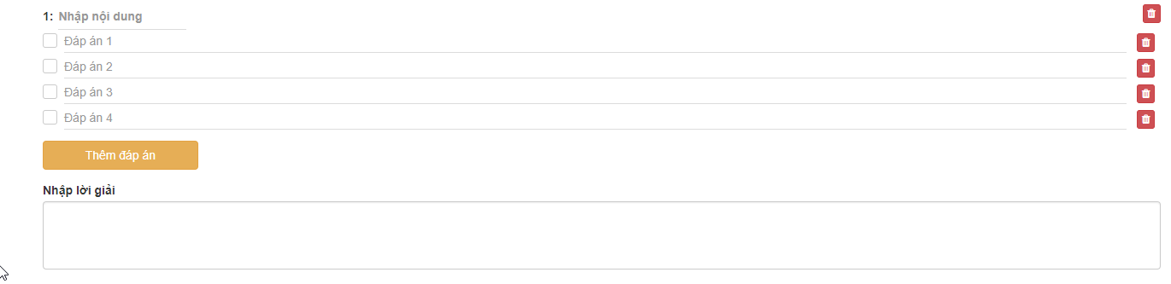

1. ***Câu hỏi lựa chọn đúng sai***

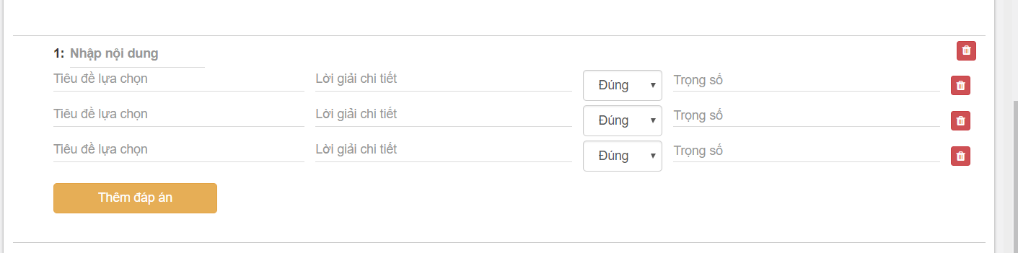

* 1. B1: Click chuột vào phần chữ mờ “Nhập nội dung” để nhập nội dung câu hỏi
  2. B2: Click chuột vào phần chữ mờ “Tiều đề lựa chọn” để nhập nội dung câu lựa chọn. Có thể nhập lời giải ở phần “lời giải chi tiết’’ nếu có
  3. B3: Tick chọn đáp án Đúng/Sai. Hệ thống đang để mặc định đáp án là Đúng
  4. B4: Nhấn nút “Thêm đáp án” nếu muốn thêm đáp án cho câu hỏi hoặc click vào biểu tượng xóa để xóa bớt các câu lựa chọn

**Ví dụ**

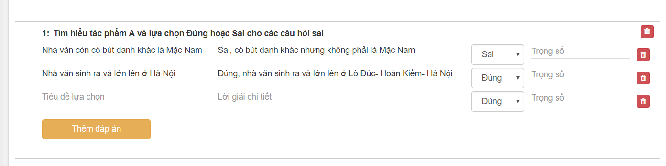

1. ***Câu hỏi khoanh tròn và chọn 1 đáp án đúng***

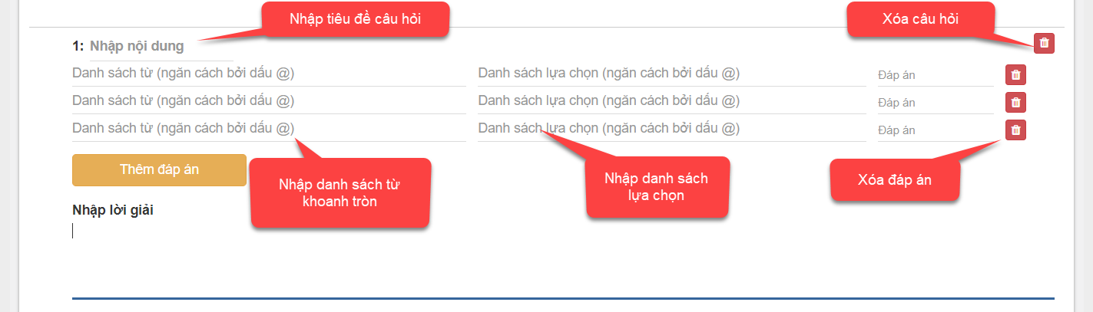

* 1. B1: Click chuột vào phần chữ mờ “Nhập nội dung” để nhập nội dung của câu hỏi
  2. B2: Click vào phần chữ mờ “Danh sách từ” để nhập danh sách các từ, các câu ngăn cách nhau bởi dấu @
  3. B3: Click chuột vào phần chữ mờ “Danh sách lựa chọn” để nhập các lựa chọn . Danh sách các lựa chọn ngăn cách nhau bởi dấu @
  4. B4: Nhập đáp án: Số thứ tự của từ/câu - số thứ tự của lựa chọn
  5. B5: Nhấn nút “Thêm đáp án” để thêm câu hỏi lựa chọn hoặc click icon xóa để xóa câu lựa chọn. Nhập lời vào ô lời giải nếu có

**Ví dụ**

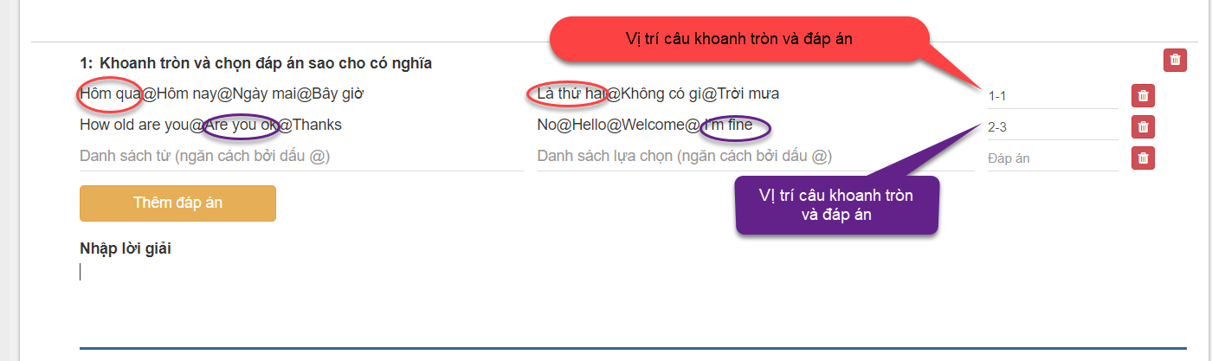

1. ***Câu điền từ vào chỗ trống***

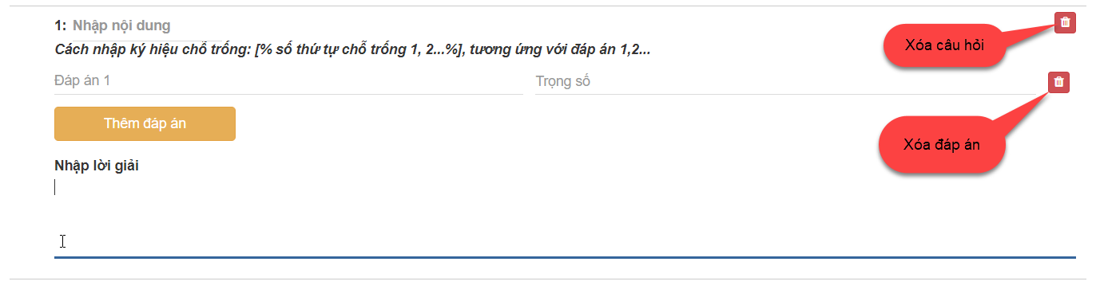

1. B1: Click chuột vào phần chữ mờ “Nhập nội dung” để nhập nội dung của câu hỏi. Cách nhập kí hiệu chỗ : [%số thự tự chỗ trống 1,2….%] tương ứng với đáp án 1,2..
2. B2: Click chuột vào phần chữ mờ “Đáp án 1,2..” Để nhập nội dung đáp án
3. B3: Click nút Thêm đáp án để bổ xung đáp án cho câu hỏi hoặc click biểu tượng xóa để xóa đáp án hoặc câu hỏi
4. B4: Nhập nội dung lời giải vào ô lời giải nếu có

**Ví dụ**

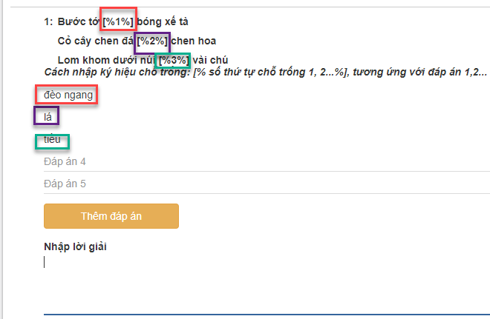

1. **Câu hỏi tự luận**

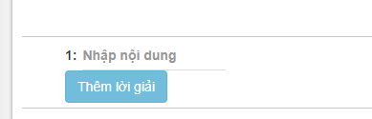

* 1. B1: Click chuột vào phần chữ mờ “Nhập nội dung” để nhập nội dung của câu hỏi
  2. B2: Click vào nút “Thêm lời giải” hệ thống sẽ hiển thị ô nhập lời giải
  3. B3: Nhập điểm tối đa cho câu

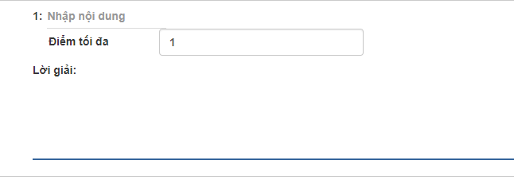

1. ***Câu hỏi dạng gạch chân***

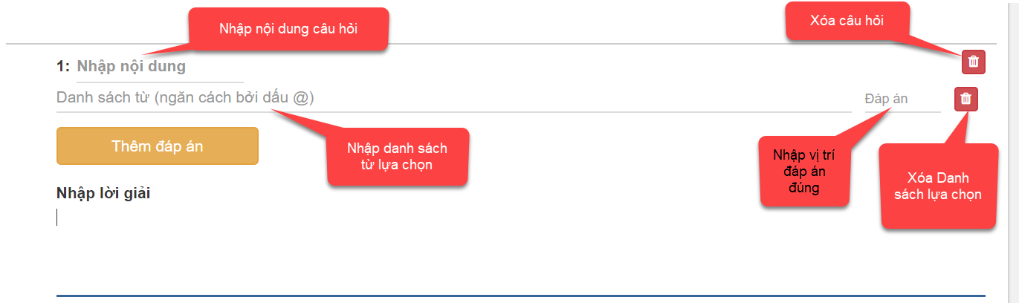

1. B1: Click chuột vào phần chữ mờ “Nhập nội dung” để nhập nội dung của câu hỏi
2. B2: Click chuột vào phần chữ mờ “Danh sách từ” để nhập danh sách các từ, câu lựa chọn. và ngăn cách nhau bởi dấu @
3. B3: Nhập đáp án => nhập thứ tự của vị trí đáp án đúng
4. B4 : Nhấn nút “Thêm đáp án” bổ xung thêm các câu lựa chọn khác hoặc nhấn vào biểu tượng xóa để xóa các câu lựa chọn
5. B5 : Nhập lời giải vào ô lời giải nếu có

**Ví dụ**

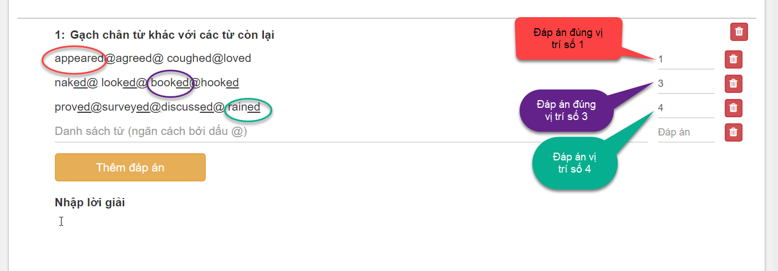

1. ***Câu hỏi dạng nối chéo***

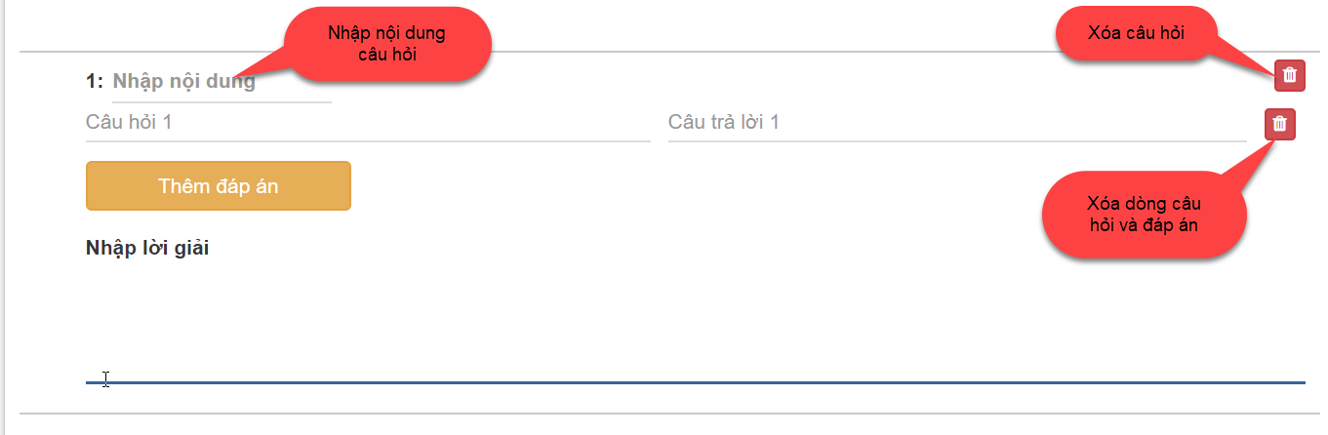

1. B1: Click vào phần chữ mờ “Nhập nội dung” để nhập nội dung của đề
2. B2: Click vào phần chữ mờ “Câu hỏi 1” để nhập nội dụng của câu hỏi=> Click vào phần chữ mờ “Câu trả lời 1” để nhập đán án của câu hỏi 1
3. B3: Nhấn nút Thêm đáp án để thêm những câu hỏi mới. Hoặc nhấn vào biểu tượng xóa để xóa
4. B4: Nhập lời giải vào ô Nhập lời giải nếu có

**Ví dụ**

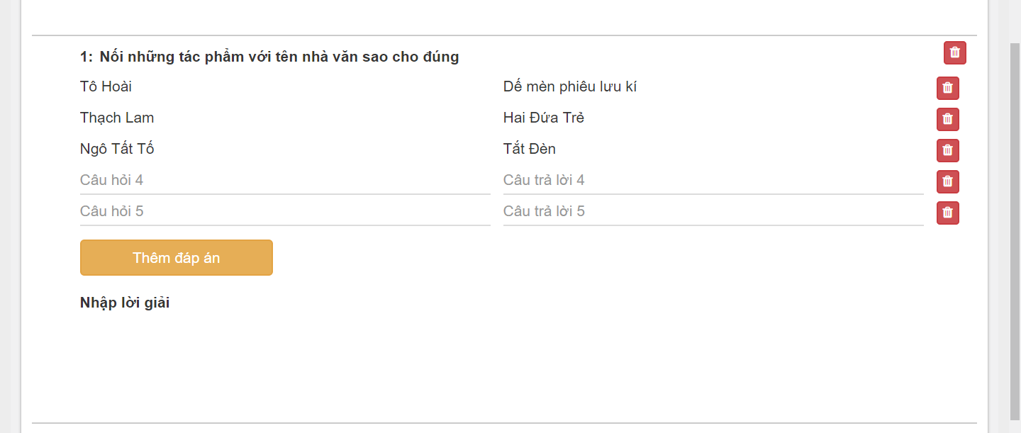

1. ***Câu hỏi đọc hiểu***

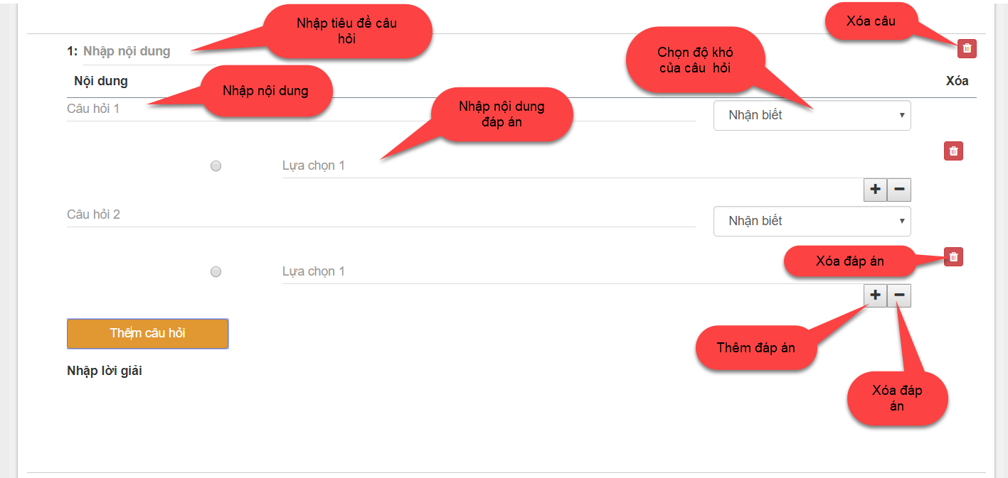

* 1. B1: Click chuột vào phần chữ mờ “Nhập nội dung” Để nhập tiêu đề cho câu hỏi
  2. B2: Click chuột vào phân chữ mờ “Câu hỏi 1” để nhập nội dung câu hỏi 1 thuộc câu hỏi lớn => Click vào phần chữ mờ “Lựa chọn 1” để nhập đán án
  3. B3: Click vào biểu tượng dấu “+” để thêm đáp án hoặc biểu tượng dấu “-” để xóa bớt đáp án
  4. B4: Tick chọn đáp án đúng
  5. B5: Nhấn nút Thêm câu hỏi để bổ sung thêm câu hỏi

**Ví dụ**

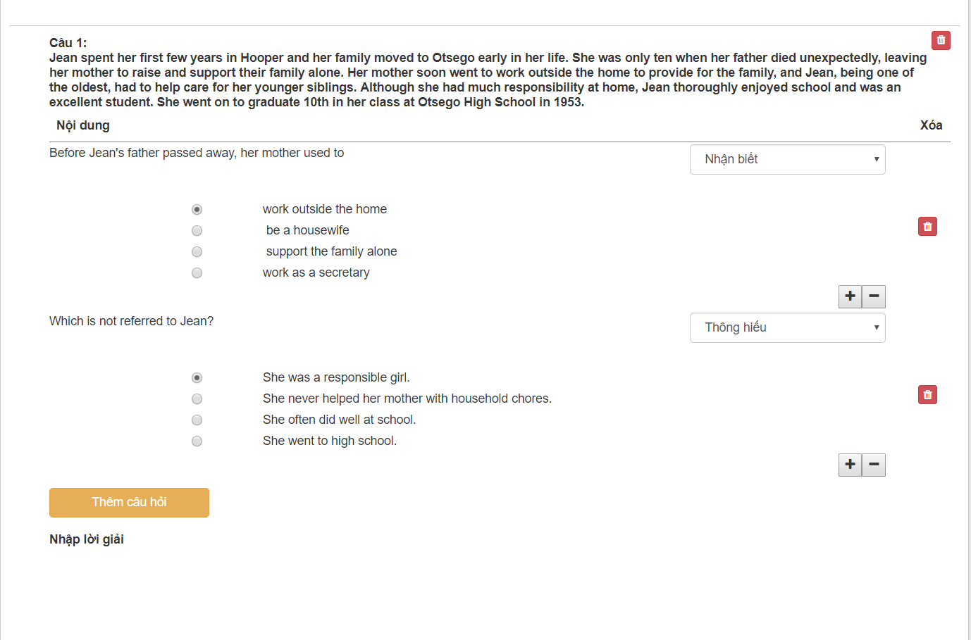

1. **Câu hỏi dạng phức**

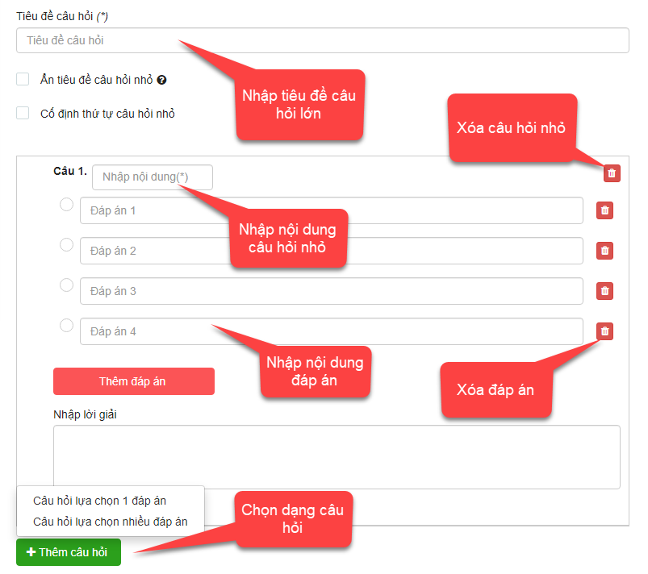

* 1. B1: Click chuột vào phần chữ mờ “Tiêu đề câu hỏi” để nhập tiêu đề cho câu hỏi
  2. B2: Click “Thêm câu hỏi” để thêm các dạng câu hỏi nhỏ (2 dạng câu hỏi nhỏ cách nhập tương tự dạng 1, 2)
  3. B3: Với những câu không cần nhập nội dung cho từng câu hỏi nhỏ, nhấn chọn “Ẩn tiêu đề câu hỏi nhỏ” để ẩn
  4. B4: Tích chọn “Cố định thứ tự câu hỏi” để các câu hỏi không bị đảo lộn thứ tự khi sử dụng

**Ví dụ**

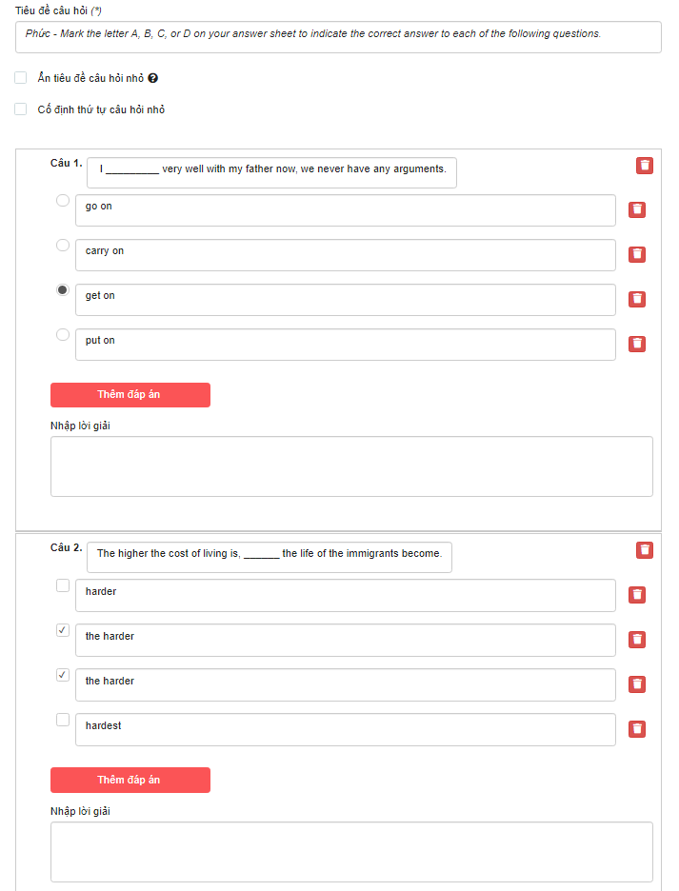

1. **Câu hỏi tìm và sửa lỗi sai**

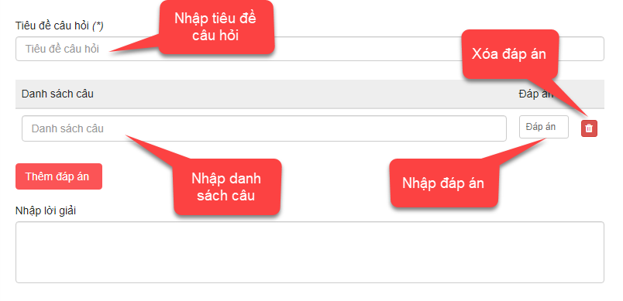

* 1. B1: Click chuột vào phần chữ mờ “Tiêu đề câu hỏi” để nhập tiêu đề cho câu hỏi
  2. B2: Click chuột vào phần chữ mờ “Danh sách câu” để nhập câu chứa từ sai cần phải sửa lại, trong câu cần đưa ra các từ (cụm từ) lựa chọn đúng và sai (các từ (cụm từ) lựa chọn đó đều phải được gạch chân)
  3. B3: Nhập đáp án: Số thứ tự của từ sai ngữ pháp trong câu – Đáp án được sửa lại đúng với ngữ pháp
  4. B4 : Nhấn nút “Thêm đáp án” để bổ sung thêm các từ lựa chọn khác hoặc nhấn vào biểu tượng xóa để xóa các câu lựa chọn
  5. B5 : Nhập lời giải vào ô lời giải nếu có

**Ví dụ**

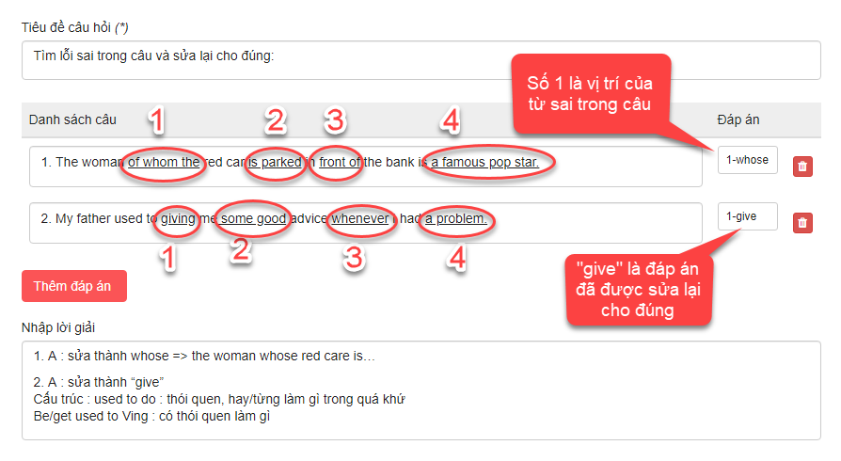

1. **Đọc đoạn văn và trả lời câu hỏi (Bài đọc hiểu, tự luận đề Tiếng Anh)**

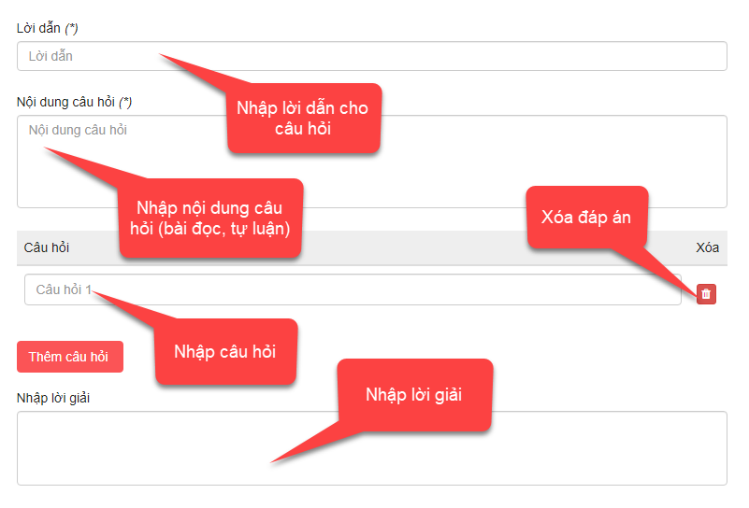

* 1. B1: Click chuột vào phần chữ mờ “Lời dẫn” để nhập tiêu đề (yêu cầu) cho bài đọc hiểu, tự luận
  2. B2: Click chuột vào phần chữ mờ “Nội dung câu hỏi” để nhập nội dung bài đọc hiểu, tự luận
  3. B3: Click vào phần chữ mờ “Câu hỏi 1” để nhập các câu hỏi cho bài đọc
  4. B4: Nhấn nút “Thêm câu hỏi” để thêm những câu hỏi mới hoặc nhấn vào biểu tượng xóa để xóa
  5. B5 : Nhập lời giải cho các câu hỏi tại “Nhập lời giải”

**Ví dụ**

